La descente au fond.

Près du puits on peut voir remonter les ascenseurs. On les appelle aussi des cages. La cage descend dans le puits grâce à un gros câble. Le câble passe sur la molette et sur la machine d’extraction qui est un puissant moteur électrique faisant monter et descendre les cages.

La cage avec le personnel descend en 3 minutes à 710 mètre sous terre.

La cage qui descend les hommes est à deux étages. On y met 48 mineurs en tout. La cage, suspendue à son câble, est guidée par des poutres en bois ou en fer, pour éviter les balancements. Les ascenseurs descendent et remontent très vite.

Document 1 : récit de vie de mineurs.

Le cheval fut le compagnon du mineur par excellence, son "frère à quatre pattes". Cet animal tirait des charges spectaculaires durant des journées complètes. "Ch'meneu d'quéviaux"

(traduction littérale: le meneur de chevaux) accrochait et décrochait les berlines. Il n'avait presque pas besoin de dresser le cheval, celui-ci comprenait très vite le travail qui lui était demandé. Le cheval, à lui seul, pouvait tirer 13 à 14 berlines pleines. Il venait en aide au mineur quand celui-ci n'arrivait pas à pousser une charge trop lourde.....

La descente d'un cheval au fond se faisait à la verticale, car c'était le seul moyen pour qu'il ne s'asphyxie pas. On utilisa cette méthode jusqu'en 1936, ensuite, les chevaux descendirent debout dans une cage d'ascenseur.

Pendant 15 à 20 ans, le cheval ne revoyait pas la lumière du jour. Quand il remontait, il était épuisé et il fallait l'habituer tout doucement à la lumière, de façon à ne pas brûler la rétine, ce qui l'aurait rendu aveugle.

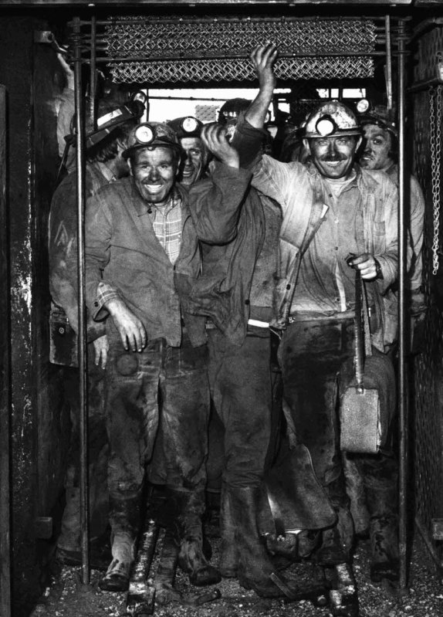

Document 3 : le cheval au fond de la mine.

Document 2 : l’ascenseur (archive musée de Lewaarde)